Группа: 16ВП1

Студенты: Мещанов С. В.

Угроватов Д.В.

|  |
| --- |
| Группа изображений   1. Бананы 2. Морковь |
| Обучение  Кол-во изображений 1-й группы: 120 шт  Кол-во изображений 2-й группы:105 шт |
| Классификация  Группа 1: 1.jpg – 100%, 2.jpg – 21.6%, 5.jpg – 99.7%, 6.jpg – 100%  Группа 2: 3.jpg – 83.9%, 4.jpg – 99.7%, 7.jpg – 99.9%, 8.jpg – 99.9% |

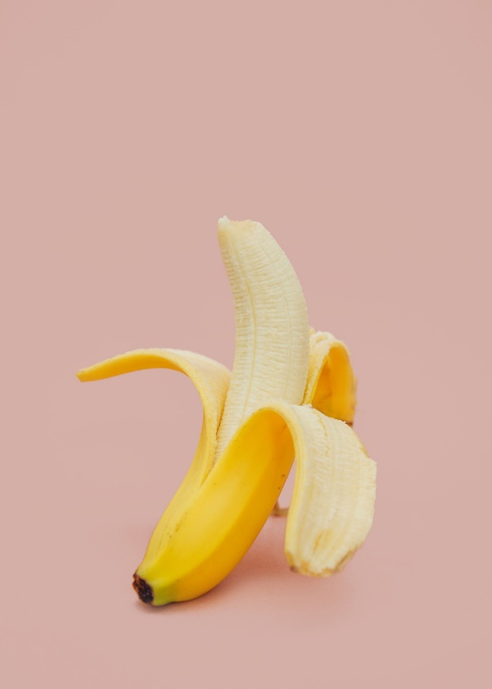

Рисунок 1 - 1.jpg

100% банан, т.к. данная картинка соответствует изображениям из database.

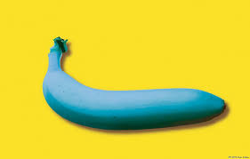

Рисунок 2 - 2.jpg

21.6% Банан, т.к. в database нет бананов с таким цветом.

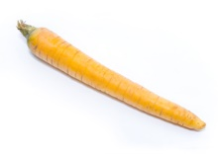

Рисунок 3 - 3.jpg

83.9% морковь, т.к. данное изображение имеет маленькое разрешение и нейронной сети трудно его различить.

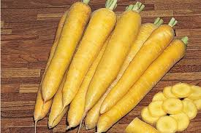

Рисунок 4 - 4.jpg

99.7% морковь, т.к. данное изображение соответствуем картинкам из набора в database.

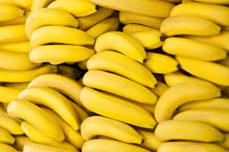

Рисунок 5 - 5.jpg

99.7% банан, т.к. данное изображение соответствуем картинкам из набора в database.

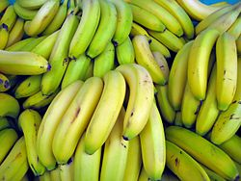

Рисунок 6 - 6.jpg

100% Банан, т.к. данное изображение соответствуем картинкам из набора в database.

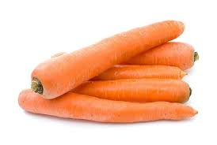

Рисунок 7 - 7.jpg

99.8:% Морковь, т.к. данное изображение соответствуем картинкам из набора в database.

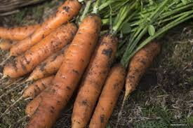

Рисунок 8 - 8.jpg

99.9% морковь, т.к. данное изображение соответствуем картинкам из набора в database.